国家官网证书申领说明（考生版）

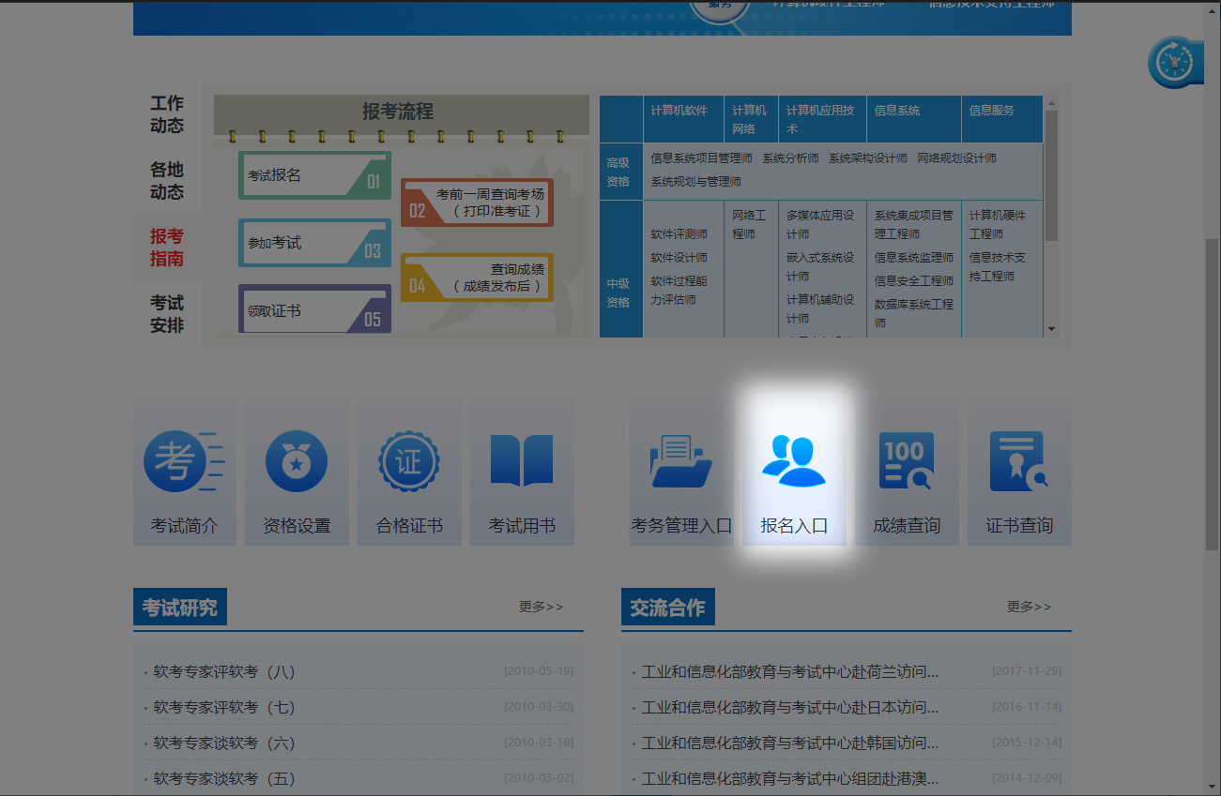
- 打开中国计算机技术职业资格网（https://www.ruankao.org.cn/），进入【报名入口】。

- 进入【湖南】报名入口。
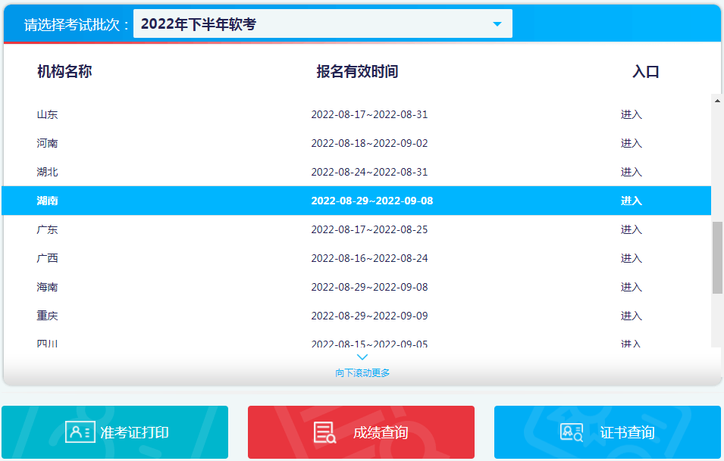

- 输入用户名和密码，登录系统。
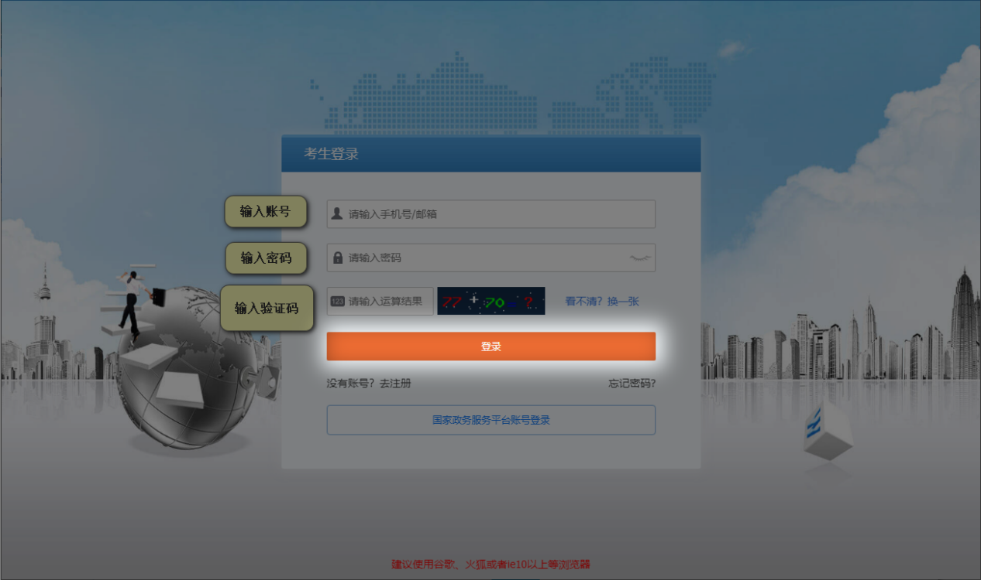

- 点击网站右上角的个人中心，选择【我的报考】界面。
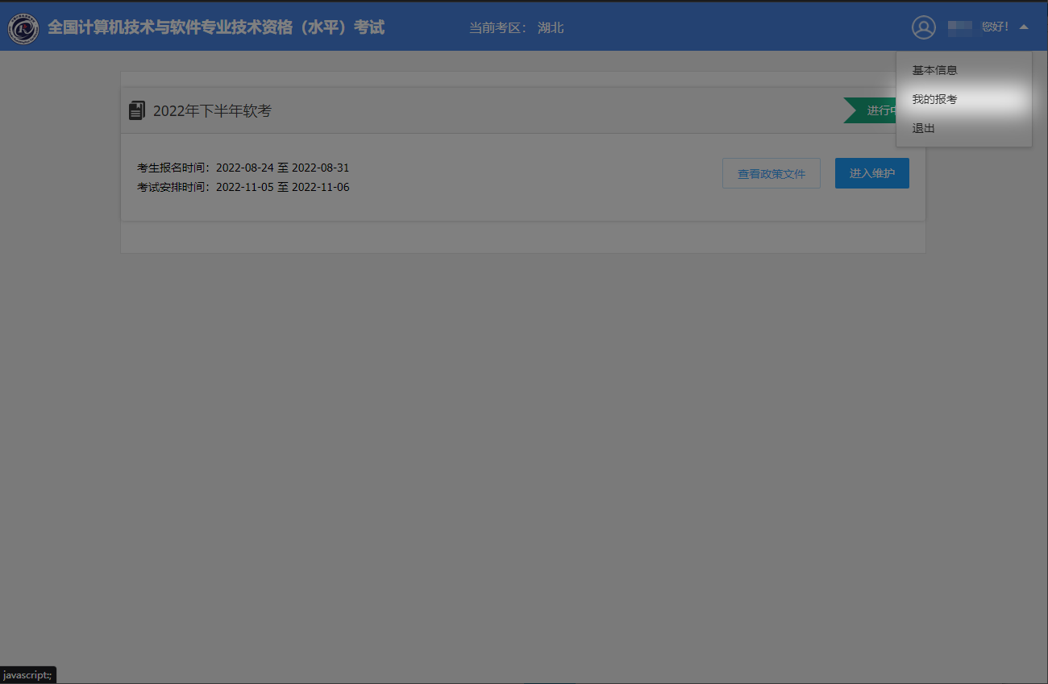

- 确认报考科目信息。

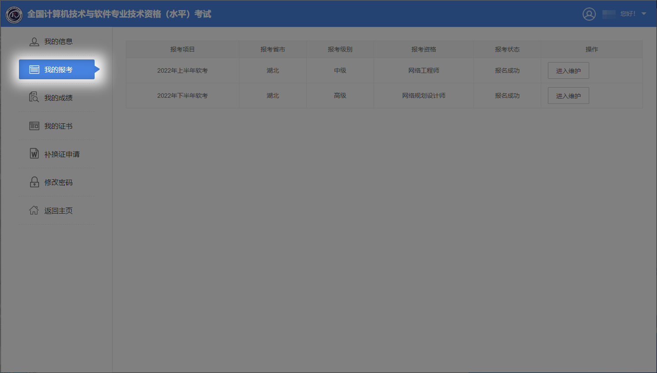

- 确认考试成绩。

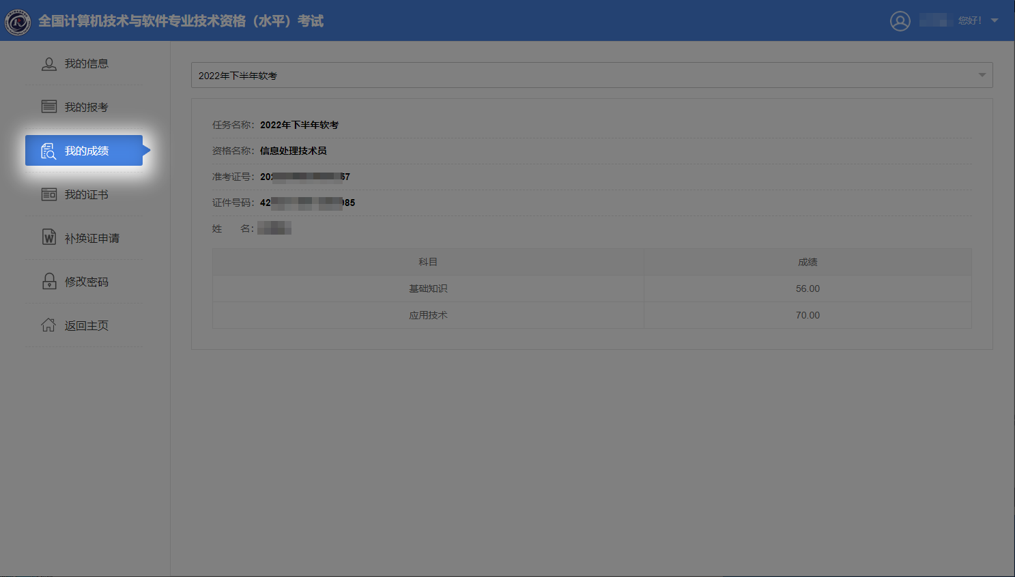

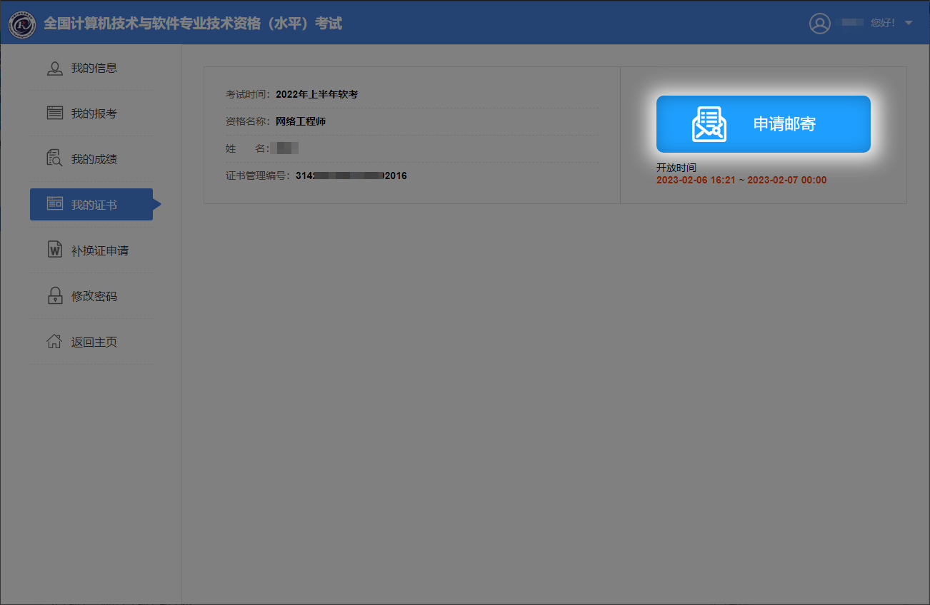
- 点击左侧【我的证书】栏目——选择【申请邮寄】。

- 填写个人邮寄信息。邮寄信息一旦提交，无法撤回、更正，请务必准确、详细填写。如因个人邮寄信息填写不全或者有误，导致证书邮寄有误或丢失等情形，后果自行承担。
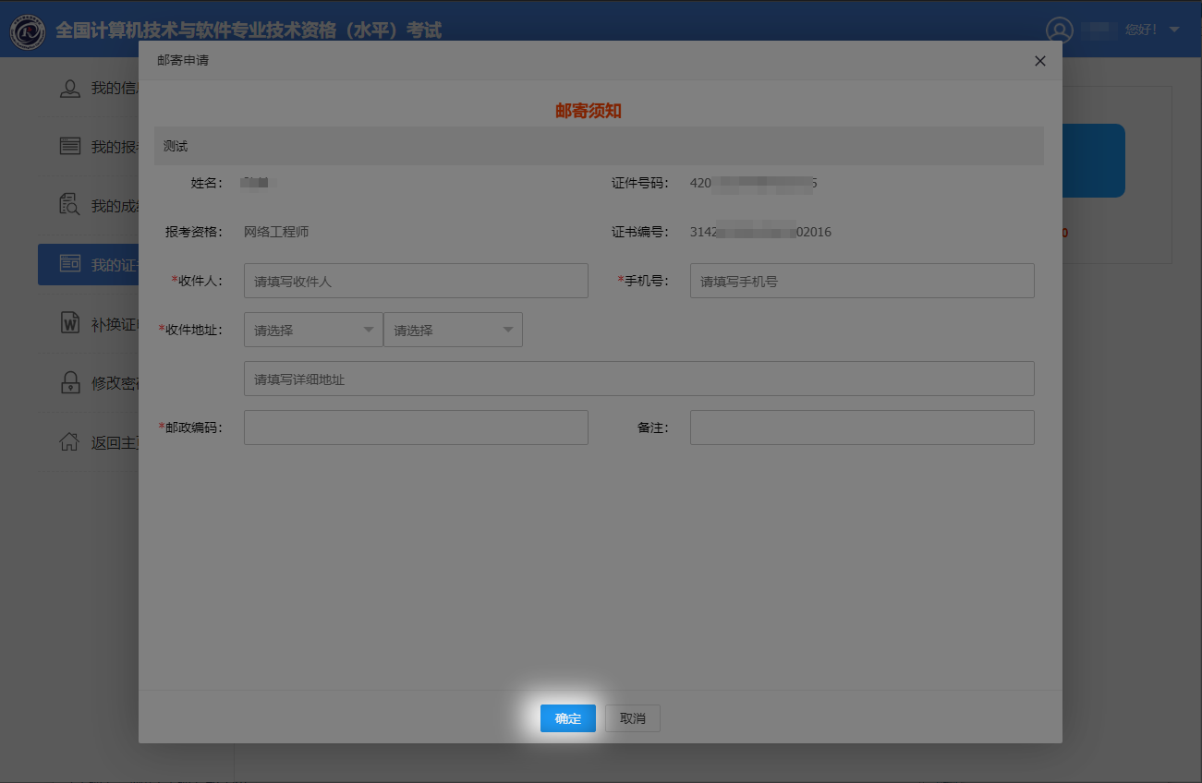

- 常见问题。
  - 【我的证书】栏目提示“证书暂未发布”。请确认【我的报考】栏目有报考记录并且【我的成绩】栏目已合格。如确认无误后还存在上述问题，请联系我办解决。
  - 【我的报考】栏目没有报考记录。因系统可用邮箱和手机号注册，可能存在一人多户的情况，请确认登录账号是否是报名账号。如遗忘账号，请联系我办协助查找。
  - 如遗忘密码，请自行在账号登录界面【忘记密码？】重置。

